
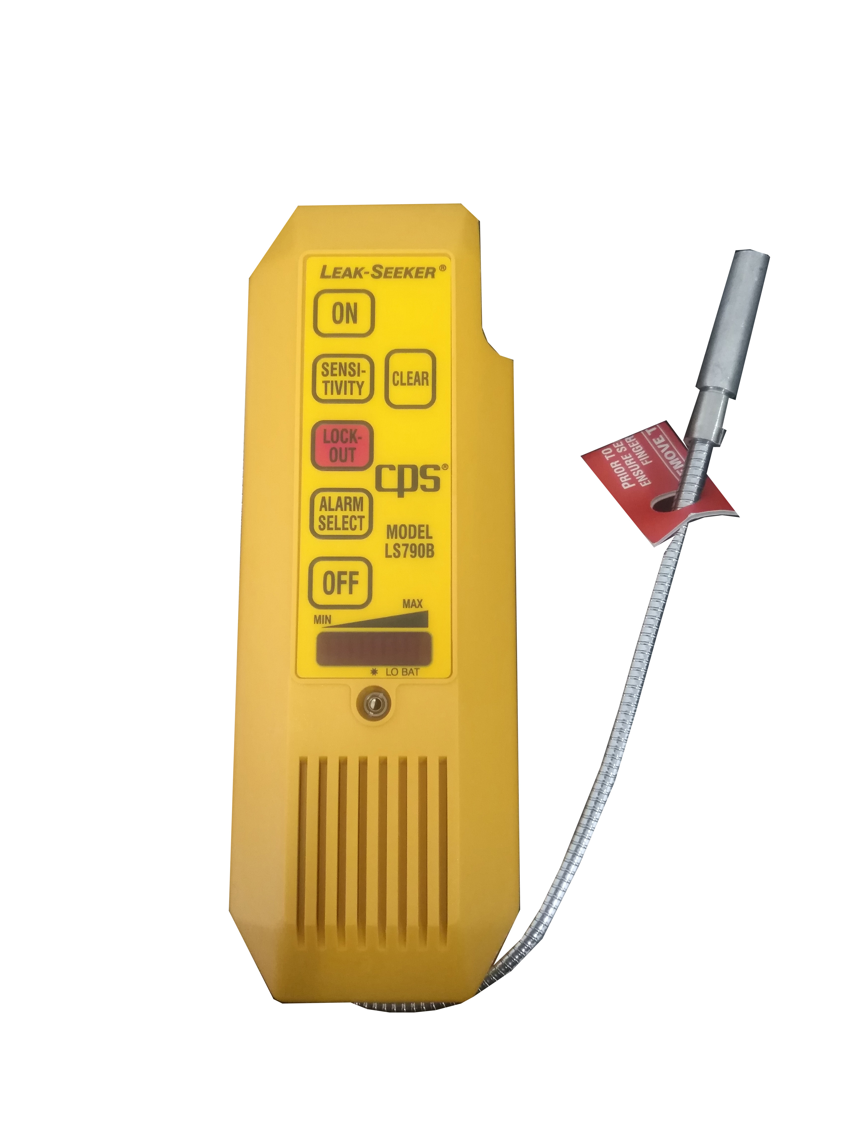
CPSL-790B
SF6气体定性捡漏仪

1 产品介绍
CPSL-790B是一由先进微处理器控制电路的检漏仪。超过20年的工程经验和传感研究。今天CPSL-790B拥有3个尖端专利技术可以检测世界上最先进的容易使用的制冷剂检漏仪。
对于许多专业的检漏需求而言，快速而又精确的找出制冷剂的泄漏点是非常关键的。CPSL-790B是专业设计的非常有效检测所有的SF6、CFC、HFC、HCFC类制冷剂和混合制冷剂。

2 特点功能
1、具有专业技术的微计算处理控制电路。
2、具有专利技术的离子泵传感器技术，提高了灵敏度和可靠性。
3、具有专业技术的过滤功能，能有效排除由于水份而导致的误报警。
4、钢制的圆弧形按键。
5、3个独立的可选择报警指示（声音报警、灯光报警、声音和灯光两者同时报警）。
6、10个显示泄漏大小指示灯。
7、PIN、POINT方法模式能排除背景噪音和环境污染。
8、10个可选择的灵敏度范围。
9、能检测所有Halogenated 制冷剂。
10、40小时的电池寿命。
11、自动电源切断功能可保护和延长电池使用寿命。
12、具有低电压显示。
13、通过SAEJ1627和CE人证。

3功能键介绍
1、ON/OFF键：打开/关闭
2、ALARM SELECT 键：刚打开仪器时有一个可听的声音报警，按下： “ALARM SELECT”键一下，打开可看灯光报警。再次按下“ALARM SELECT”键，可同时启动声音和灯光报警，第三次按“ALARM SELECT”键，可回到初始设定的声音报警。
3、SENSITIVITY 键：CPSL-790B提供10个可调节的灵敏度范围。这是根据你所检测的制冷剂种类和泄漏点大小而定的，每次打开仪器，仪器默认值为最低一档的灵敏度。按住“SENSITIVITY”键，来改变灵敏度值，灯光从左到右移动（灵敏度从低到高）。
4、LOCK OUT键：当面临在一个高浓度制冷剂场所内进行检漏时，按下此键或复位键（CLEAR）到最低值，在这种模式下能检测和储存记录被检测气体的最高浓度。任何气体的浓度低于最高记录的浓度就会被忽略，从而达到排除环境内制冷剂存在的影响。当探头达到最高制冷剂浓度区域时，两个音调报警会响起，使你找到泄漏点。
5、CLEAR键：这个键用于完成两个任务，第一，用于复位储存在微处理器的记忆位置，当仪器处于“PIN-POINT”模式运行。第二，用于再次校准仪器适应范围和环境条件。

4 产品图片
